

GUIA DE LABORATORIO NRO 04
DEL CURSO DE TALLER DE CONSTRUCCIÓN DE SOFTWARE MÓVIL

DR. IVAN PETRLIK AZABACHE

2026
EJERCICIO 01
Desarrollar una aplicación móvil utilizando Flutter en el front-end para la implementación de una interfaz interactiva que gestione y despliegue el listado de países del mundo, consumidos desde una API JSON en el back-end.
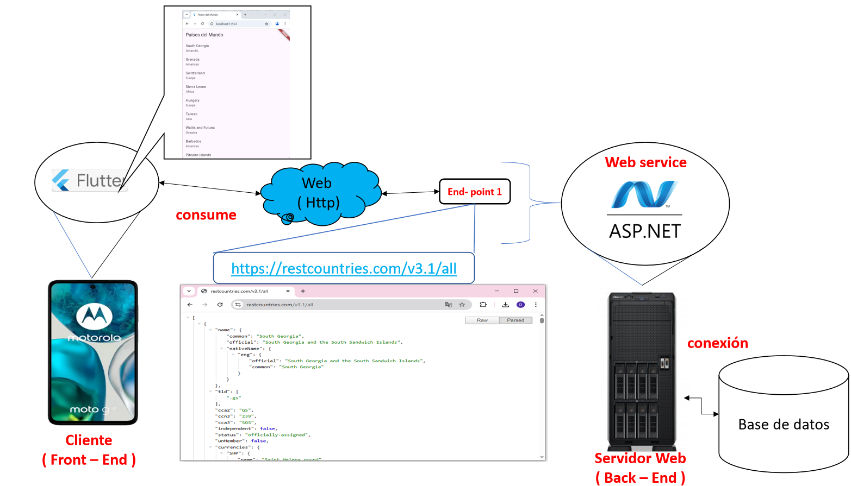

Solución
Paso 1:
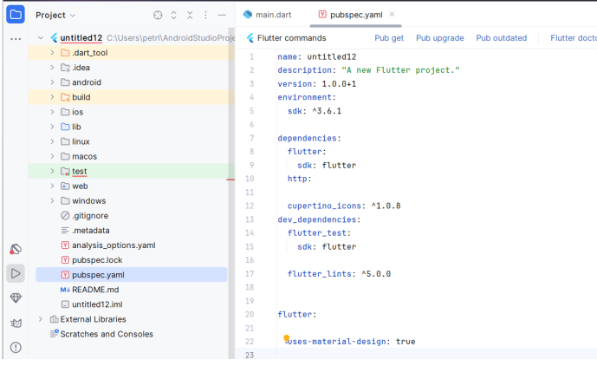
Primeramente se crea el proyecto y luego se modifica el archivo pubspec.yaml de la siguiente manera :

1

2

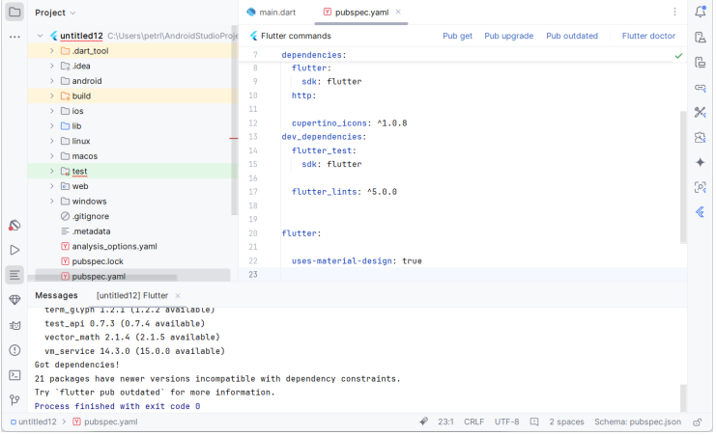

2) Dar clic para la implementación respectiva

1) Dar clic aquí para actualizar

3)
Aquí se muestra el detalle de la implementación

Paso 2:
A continuación, nos dirigimos a la carpeta lib y abrimos el archivo main.dart. Eliminamos su contenido predeterminado, importamos la librería para la conexión remota y desarrollamos la lógica de la aplicación.
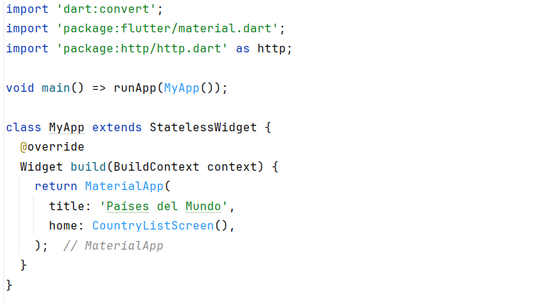

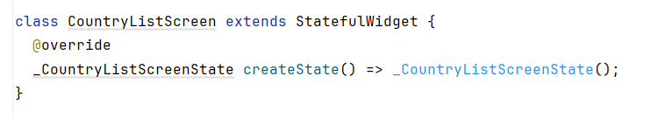

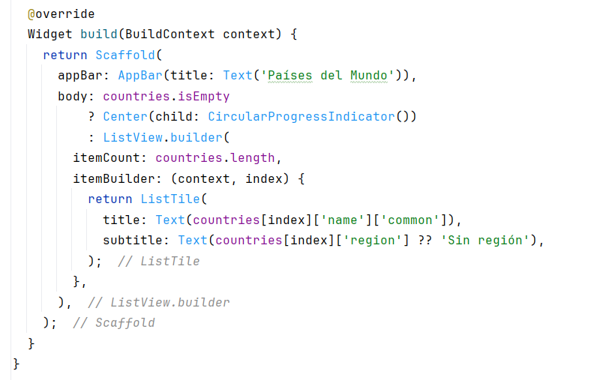
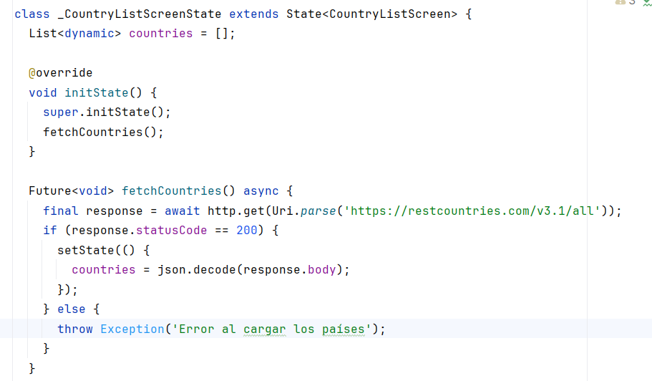

EJECUTANDO LA APLICACION
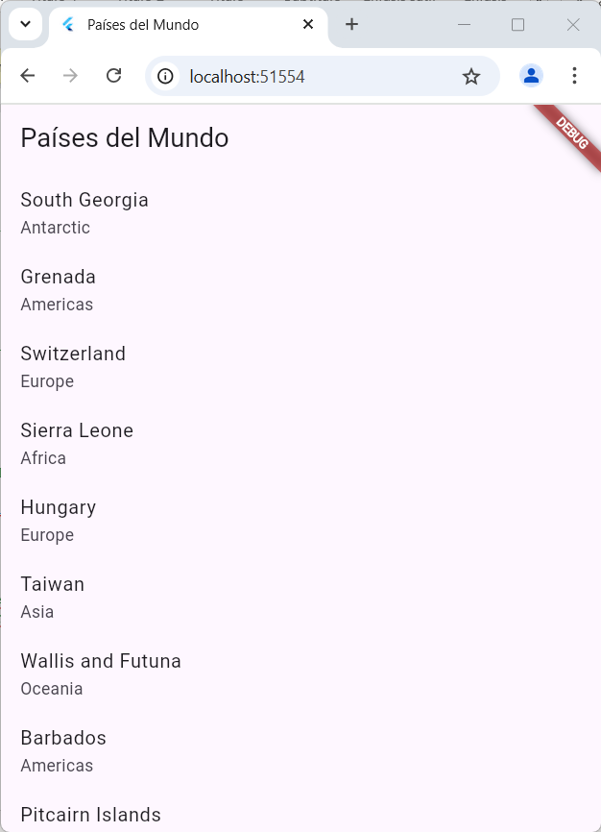

EJERCICIO 02
A partir del ejercicio anterior, cree un nuevo proyecto en Flutter e inserte el código base. Luego, implemente la funcionalidad de búsqueda de un registro específico mediante la acción de un botón, aplicando las modificaciones e inclusiones señaladas en la figura.
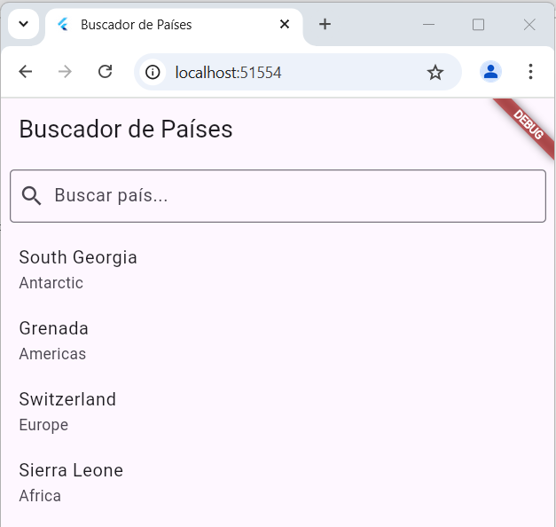
.

Solucion

Realizar el mismo procedimiento en el archivo pubspec.yaml

Solucion :
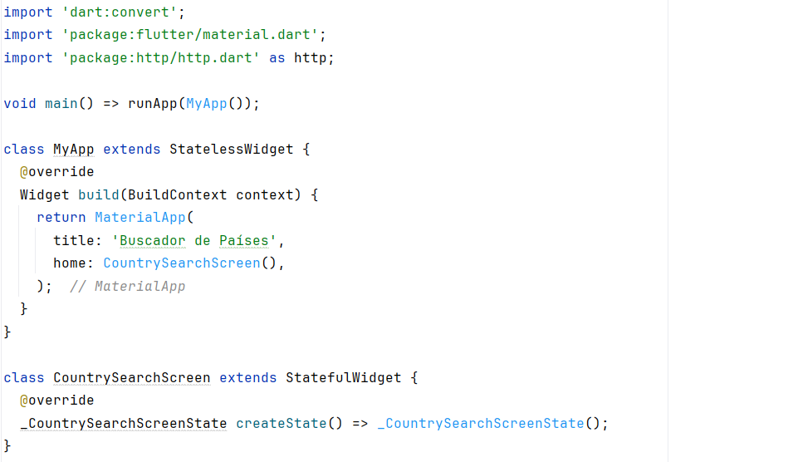

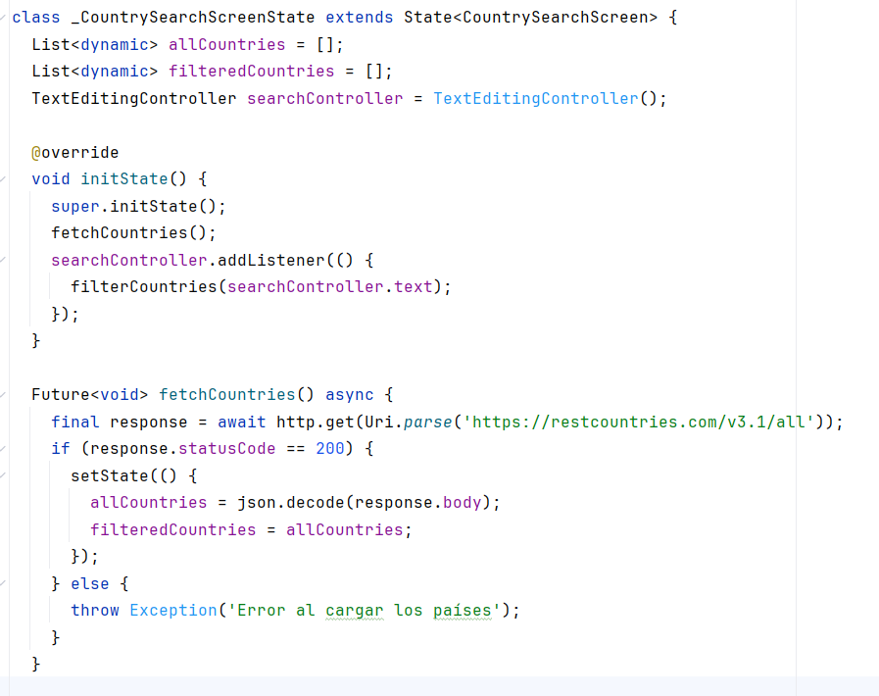

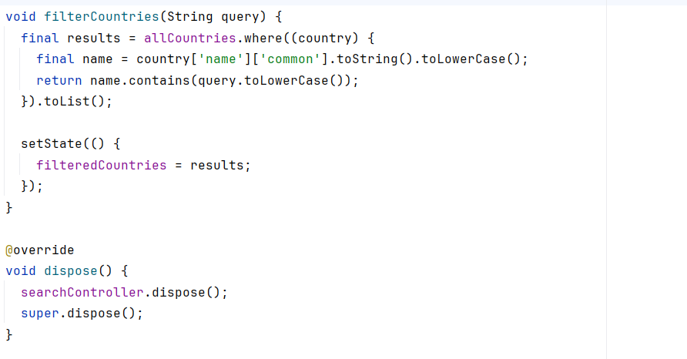

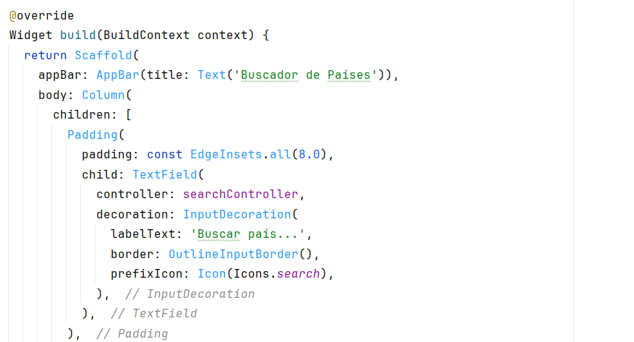

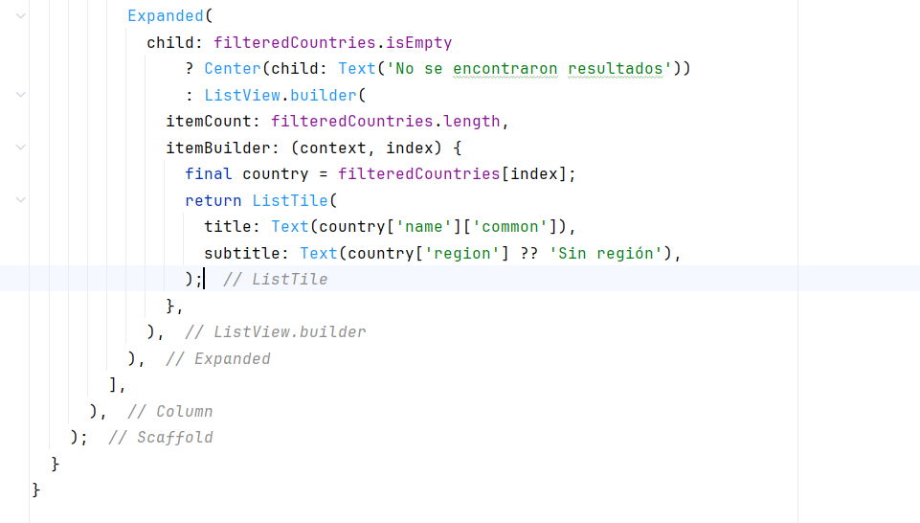

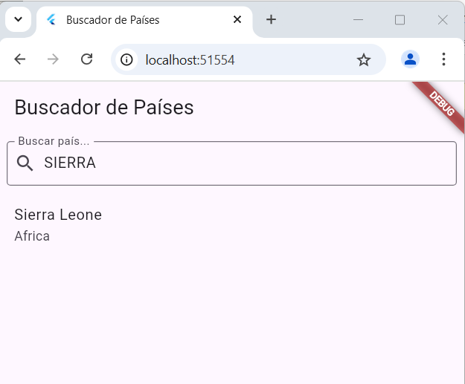
EJECUTANDO LA APLICACION

EJERCICIO 03
Con base en el ejercicio anterior ( Ejercicio 02 ), , solamente se debera de cambiar el end point con la siguiente direccion electronica :
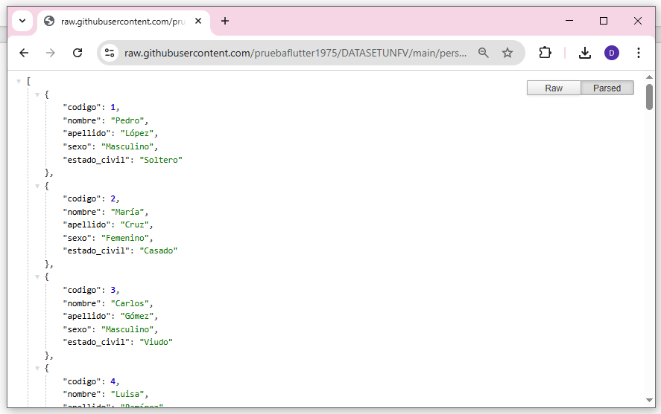
https://raw.githubusercontent.com/pruebaflutter1975/DATASETUNFV/main/personas.json

A continuación, copie el código del proyecto anterior en esta nueva estructura y realice las modificaciones correspondientes
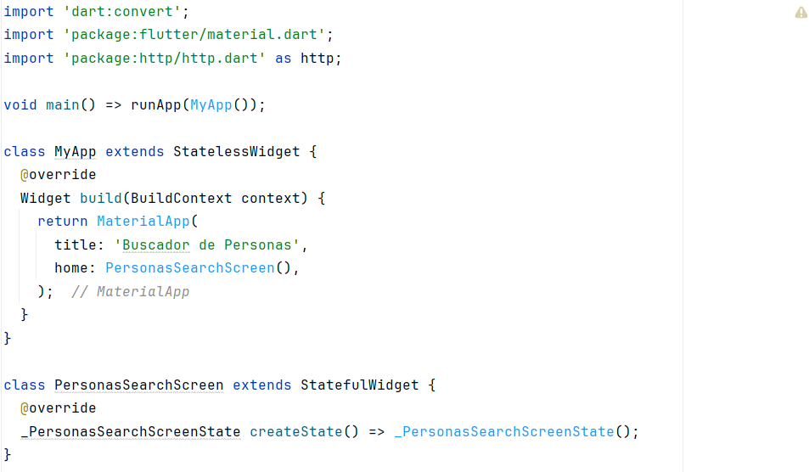

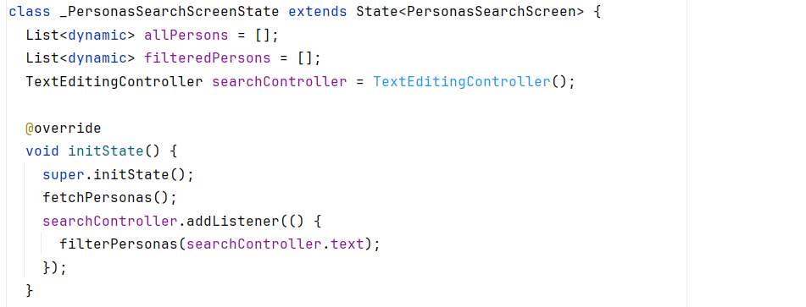

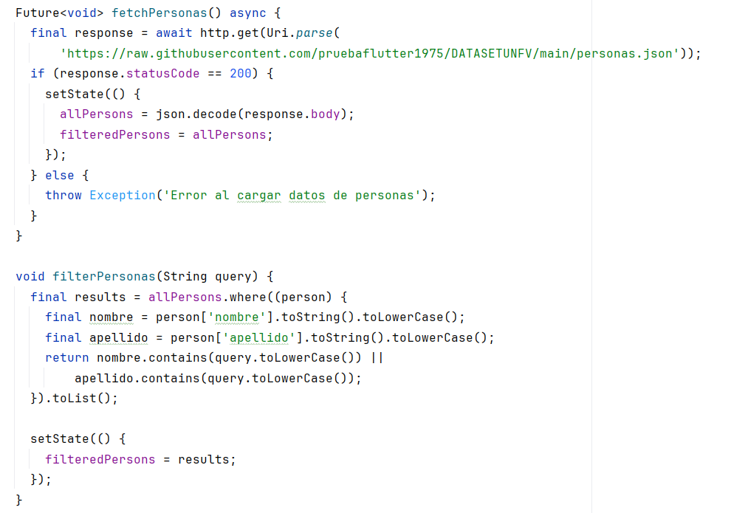

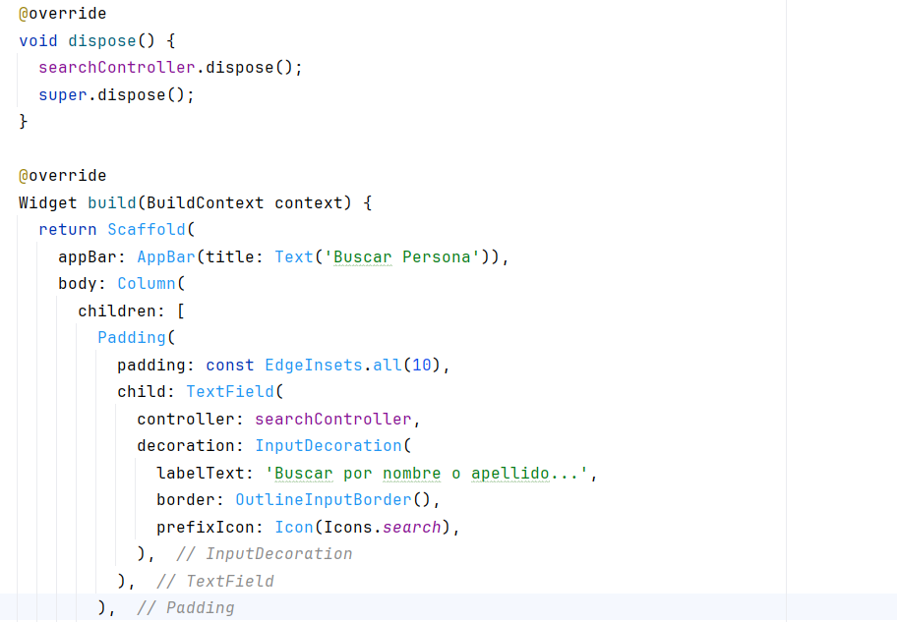

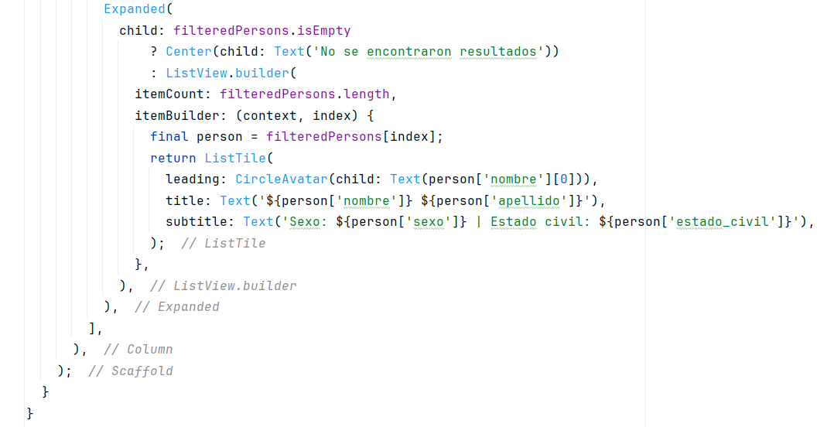

EJECUTANDO LA APLICACION
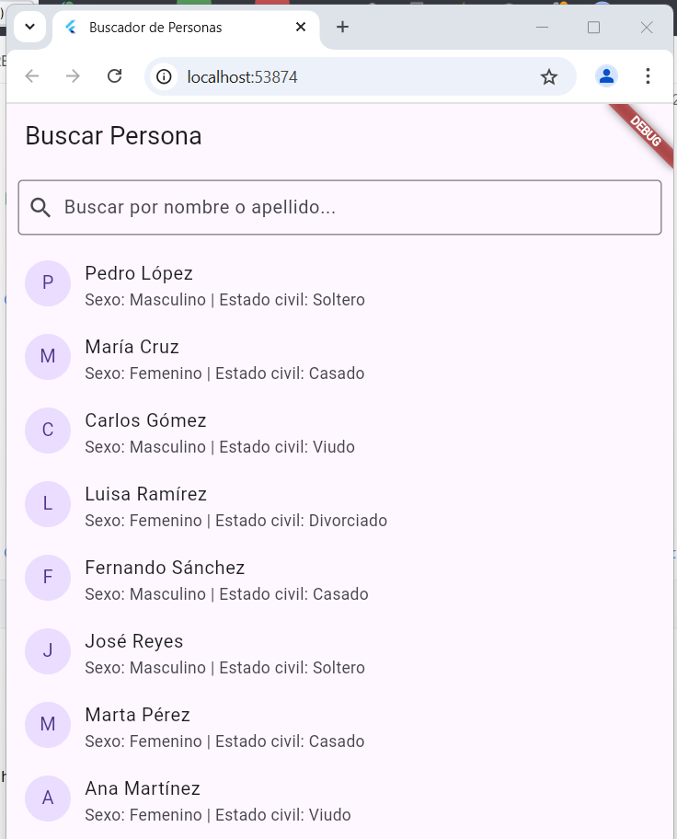

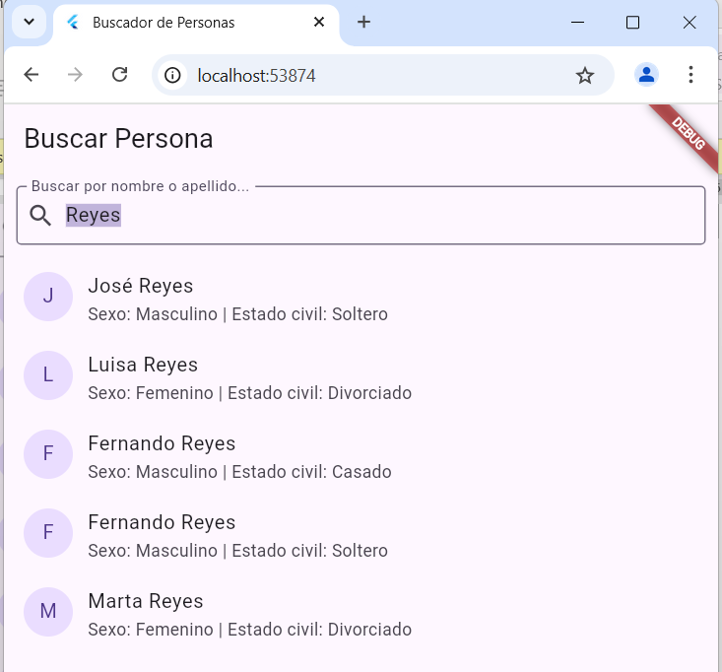

EJERCICIOS PROPUESTO

